Геометрія
Міні-лекція, тема: Відстань між двома точками
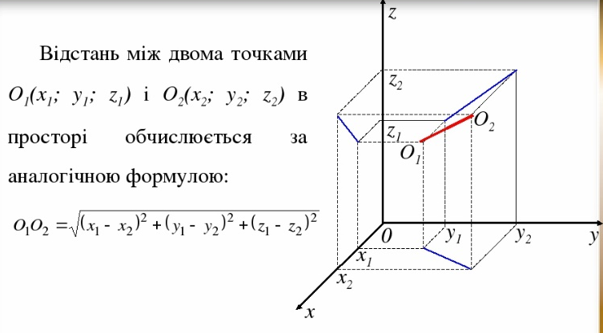
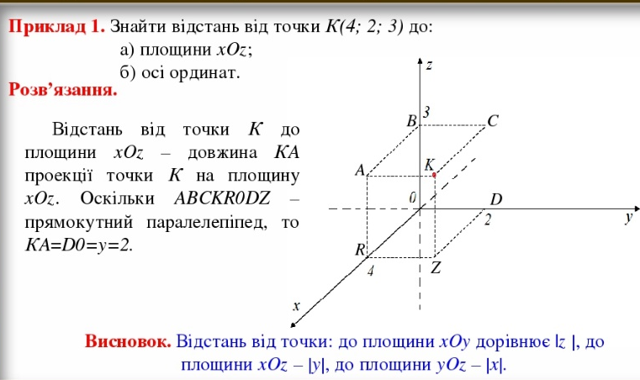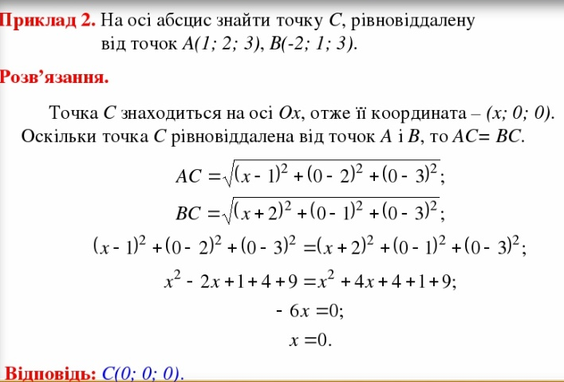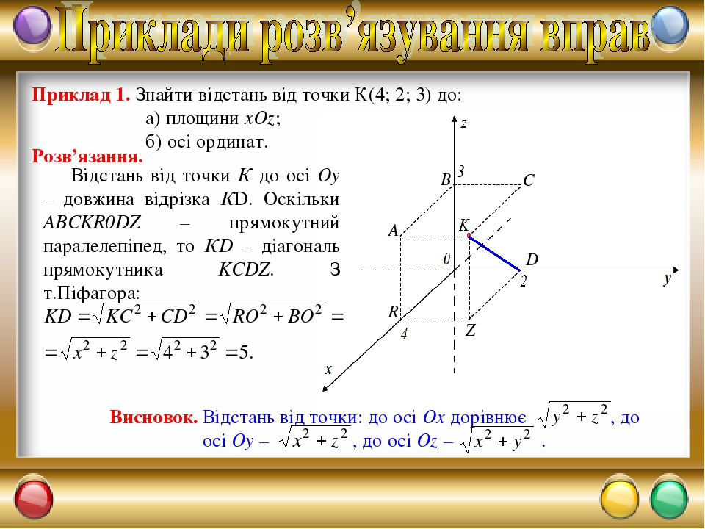
Самостійна робота
1.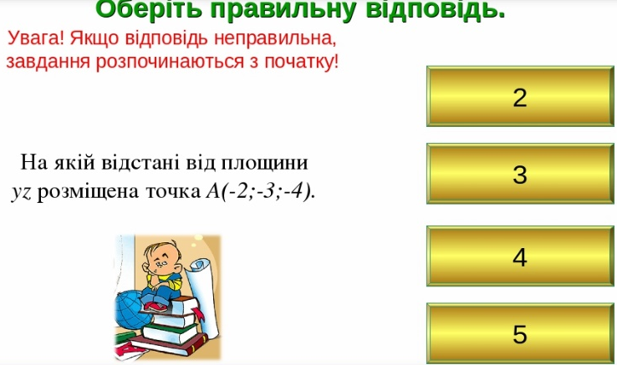
2.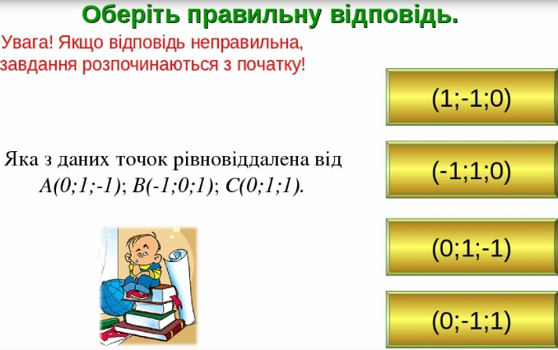
3.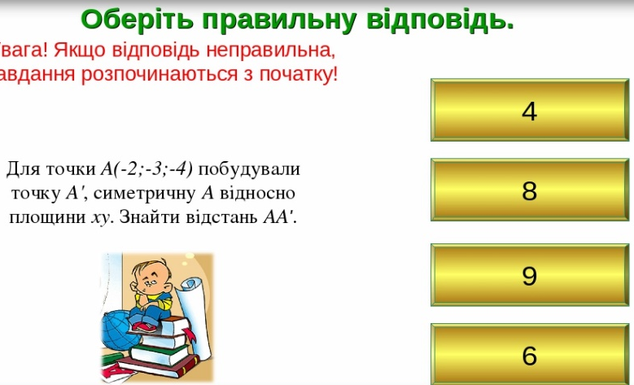
4. Знайдіть периметр трикутника АВС, якщо А (7; 1; -5), В (4;-3;-4), C (1;3;-2). (Відповідь. 14 + )
5. Чи лежать точки А, В, С на одній прямій, якщо А(3;2;2), В(1;1;1), С(-1;0;0)? (Відповідь. Так.)
6. На якій відстані від координатних площин і координатних осей розташована точка А (- 2; 3; 4) ?
(Відповідь. ААx = 5; ААy = 2; ААz = ; ААxy = 4 ; ААxz = 3; ААyz = 2.)

